Задание I.9. Выбери и назови (укажи) сказки про лошадь (коня).

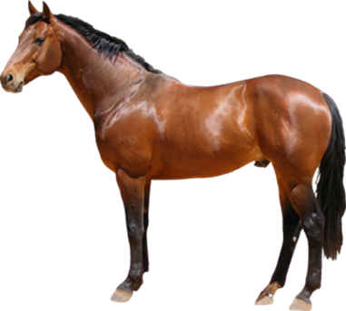

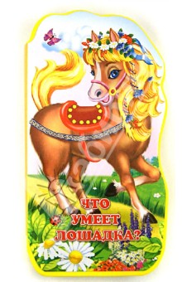  Борис Вайнер  «Что умеет лошадка?» | 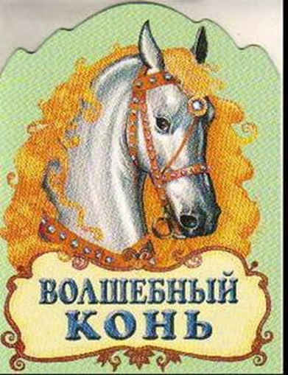  А.Н Афанасьев.  «Волшебный конь» | 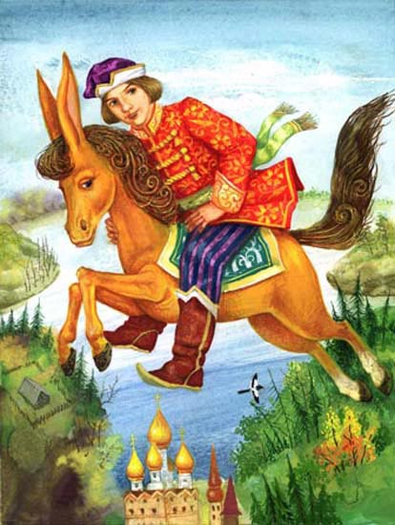  П.П. Ершов  «Конёк-Горбунок»

